**Сувенир – мешочек для пасхального яйца (**3 год обучения)

Материалы, инструменты: ткань хлопчатобумажная, льняная ярких расцветок; цветные нитки мулине или нитки из остатков пряжи; шёлковая лента, бусинки для газ, нитки швейные х/б разных расцветок.

Последовательность выполнения:

1. Подготовить ткань, материалы для отделки, швейные инструменты, выкройку. (приложение 1)

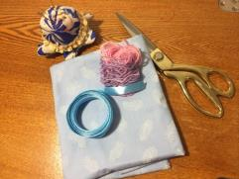

1. 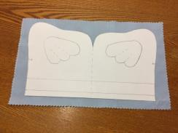Перевести выкройку мешочка на ткань, вырезать.

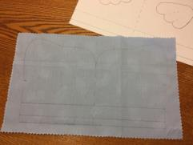

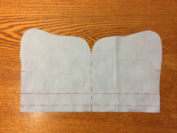

1. Выкроить и пришить крылышки швом «вперёд иголка». Вырезать из цветных ниток чёлку и хвостик, прикрепить с лицевой стороны английскими булавочками. Вырезать и прикрепить клюв.

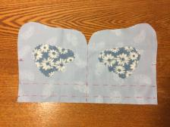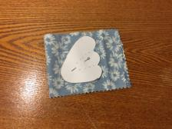

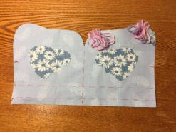

1. Закрепить и подшить нижний край мешочка швом в подгибку с закрытым срезом. Вставить шёлковую ленту.

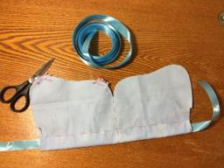

1. Сложить мешочек пополам лицевой стороной вовнутрь. Уровнять срезы и сшить петельным обмёточным стежком.

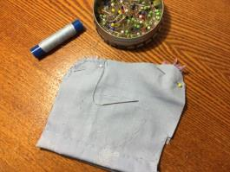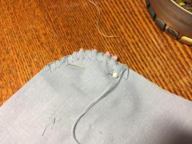

1. Оформить мешочек, пришить глазки – бусинки.

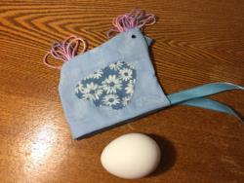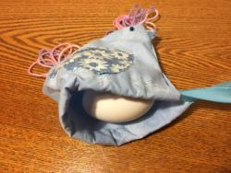

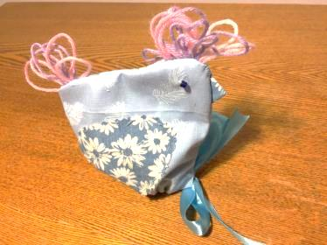

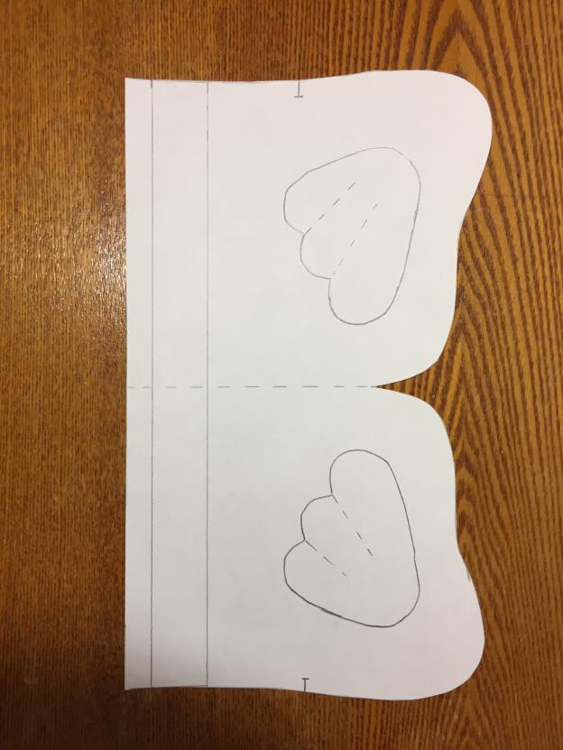Приложение 1